МИНИСТЕРСТВО ПРОСВЕЩЕНИЯ РОССИЙСКОЙ ФЕДЕРАЦИИ
Министерство образования Ярославской области ‌‌
‌Управление образования администрации
Рыбинского муниципального района
‌​
МОУ Тихменевская СОШ

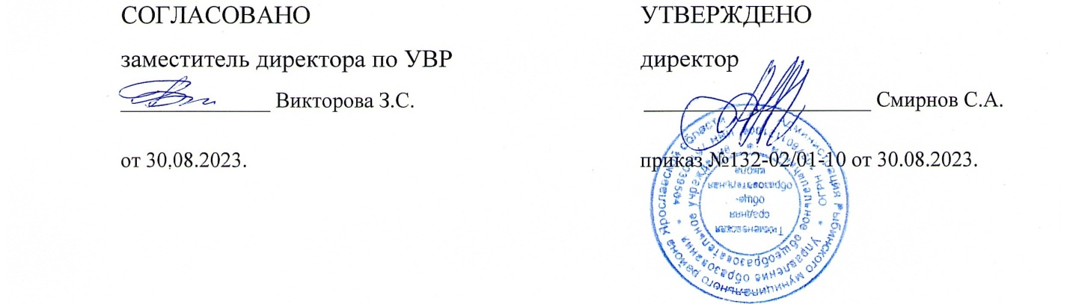

АННОТАЦИЯ К РАБОЧЕЙ ПРОГРАММЕ
(ID 2667501)

учебного предмета «Иностранный (английский) язык»
для обучающихся 5 – 9 классов

Тихменево‌ 2023‌​
Программа по иностранному (английскому) языку на уровне основного общего образования составлена на основе требований к результатам освоения основной образовательной программы, представленных в ФГОС ООО, а также на основе характеристики планируемых результатов духовно-нравственного развития, воспитания и социализации обучающихся, представленной в федеральной рабочей программе воспитания.
Изучение иностранного (английского) языка направлено на формирование коммуникативной культуры обучающихся, осознание роли иностранного языка как инструмента межличностного и межкультурного взаимодействия, способствует общему речевому развитию обучающихся, воспитанию гражданской идентичности, расширению кругозора, воспитанию чувств и эмоций.
Построение программы по иностранному (английскому) языку имеет нелинейный характер и основано на концентрическом принципе. В каждом классе даются новые элементы содержания и определяются новые требования. В процессе обучения освоенные на определённом этапе грамматические формы и конструкции повторяются и закрепляются на новом лексическом материале и расширяющемся тематическом содержании речи.
Целью иноязычного образования является формирование коммуникативной компетенции обучающихся.
Основными подходами к обучению иностранному (английскому) языку признаются компетентностный, системно-деятельностный, межкультурный и коммуникативно-когнитивный, что предполагает возможность реализовать поставленные цели, добиться достижения планируемых результатов в рамках содержания, отобранного для основного общего образования, использования новых педагогических технологий и использования современных средств обучения.
‌Общее число часов, рекомендованных для изучения иностранного (английского) языка – 510 часов: в 5 классе – 102 час (3 часа в неделю), в 6 классе – 102 часа (3 часа в неделю), в 7 классе – 102 часа (3 часа в неделю), в 8 классе –102 часа (3 часа в неделю), в 9 – 102 часа (3 часа в неделю).
Используемые УМК: Английский язык, 5 класс / Эванс В., Подоляко О. Е., Ваулина Ю. Е., Дули Д., Акционерное общество «Издательство «Просвещение»‌​, Английский язык (в 2 частях), 6 класс/ Вербицкая М.В. и другие; под редакцией Вербицкой М.В., Акционерное общество «Издательство «Просвещение»‌​, Английский язык (в 2 частях), 7 класс/ Вербицкая М.В. и другие; под редакцией Вербицкой М.В., Акционерное общество «Издательство «Просвещение»‌​, Английский язык, 8 класс/ Вербицкая М.В. и другие; под редакцией Вербицкой М.В., Акционерное общество «Издательство «Просвещение»‌​, Английский язык, 9 класс/ Вербицкая М.В. и другие; под редакцией Вербицкой М.В., Акционерное общество «Издательство «Просвещение»‌​.
Нормативные документы: ФГОС ООО. Приказ Министерства просвещения Российской Федерации от 31.05.2021 №287 «Об утверждении федерального государственного образовательного стандарта основного общего образования» (Зарегистрирован 05.07.2021 № 64101), Приказ Министерства просвещения Российской Федерации № 568 от 18.07.2022 « О внесении изменений в федеральный государственный стандарт основного общего образования» (Зарегистрирован 17.08.2022 № 69675), ФОП ООО. Приказ Министерства просвещения Российской Федерации от 18.05.2023 № 370 « Об утверждении федеральной образовательной программы основного общего образования» (Зарегистрирован 12.07.2023), Приказ Министерства просвещения РФ от 02.08.2022 № 653 «Об утверждении федерального перечня электронных образовательных ресурсов, допущенных к использованию при реализации имеющих государственную аккредитацию образовательных программ НОО,ООО, СОО» (Зарегистрирован 29.08.2022 № 69822).

